КРОССВОРД «ИСТОРИЯ РОССИЙСКОГО СТУДЕНЧЕСТВА»
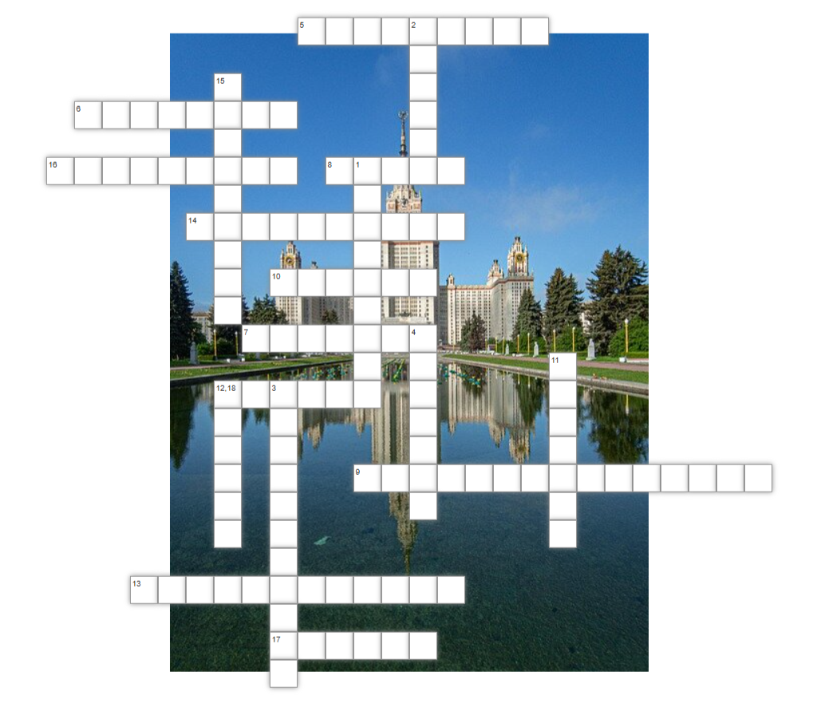
По горизонтали:
5. Фамилия русского ученого, которому принадлежала идея создания Московского университета (Ломоносов).
6. Какой император подписал указ, сделавший 25 января общероссийским днем студенчества? (Сначала праздновали только в Москве). (Николай 1)
7. Как в переводе с латинского языка называют человека, который постоянно учится, чем-то интересуется, работает?(студент)
8. Какой царь и первый император открыл на территории России первые высшие учебные заведения?(Петр 1)
9. В каком городе в 1724 году пыл основан Первый российский университет?(Санкт-Петербург)
10. В каком месяце 25 числа празднуется в России День студента?(январь)
12. В каком городе изначально Татьянин день отмечался именно как студенческий праздник?(Москва)
13. Какие учебные заведения царское правительство считало не только место получения образования, но и место свободомыслия?(университет)
14. Ректор Московского государственного университета имени М. В. Ломоносова (Садовничий)
16. Денежная выплата, назначаемая обучающимся в целях стимулирования и (или) поддержки освоения ими соответствующих образовательных программ(стипендия)
17. Документ, который получают выпускники колледжей и ВУЗОВ в день их окончания.(диплом)
По вертикали:
1. Императрица, подписавшая указ об основании Московского университета в 1755 году.(Елизавета)
2. Как назывался строгий контроль за поведением студентов, особенно в университетах XIX века? (Часто — полицейский).(надзор)
3. Как назывались добровольческие студенческие отряды, отправлявшиеся в советское время на стройки, целину, в пионерлагеря?(стройотряды)
4. День какой святой мученицы, стал с 1755 года неофициальным, а позднее и официальным Днём российского студенчества?(Татьяны)
11. Традиционный горячий зимний напиток студентов из воды, мёда и пряностей.(сбитень)
13. Как называлась верхняя одежда в царской России, служившая студентам формой?(Мундир)
15. Студенческий гимн(гаудеамус)

